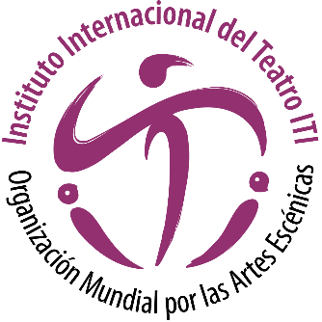
International Theatre Institute ITI
Organización Mundial para las Artes Escénicas
Día Mundial de la Danza 2024 – Abril 29
Biografía de Marianela NÚÑEZ, Argentina
Bailarina

Con una formación inicial en el Instituto Superior de Arte del Teatro Colón, Marianela Núñez, nacida el 23 de marzo de 1982 en San Martin, Argentina, ha florecido como una figura destacada en el mundo del ballet. Ingresó al Royal Ballet de Londres en 1997, donde ascendió a las filas como bailarina principal. Su repertorio la ha llevado a cautivar audiencias globales con interpretaciones inolvidables en obras como "El Lago de los Cisnes", "La Bella Durmiente", "Romeo y Julieta" y "Giselle".

Reconocida con prestigiosos premios internacionales tales como el Premio Benois de la Danse y el Laurence Olivier Award, y premios nacionales como el Premio María Ruanova otorgado por el Consejo Argentino de la Danza y en 2010 el Premio Konex a la mejor bailarina de la década.

Marianela ha recibido elogios de la crítica por sus interpretaciones, consideraron que su personaje de Aurora había sido el mejor del Royal Ballet desde 1946, demostrando su habilidad para cautivar al público con su expresividad y técnica excepcionales.

Su carrera revela no solo una destreza técnica, sino también su profunda nobleza y compromiso con la danza y las generaciones futuras. Su personalidad generosa y altruista la consagra como un faro de inspiración y un modelo a seguir en el mundo del ballet y más allá.

